LAPORAN HASIL PRAKTIKUM

Nama : Candra Ardiansyah
NIM : 4124028
Link Repo : https://github.com/candraardiansyah368/4124028-candraardiansyah.git

1. VERIFIKASI
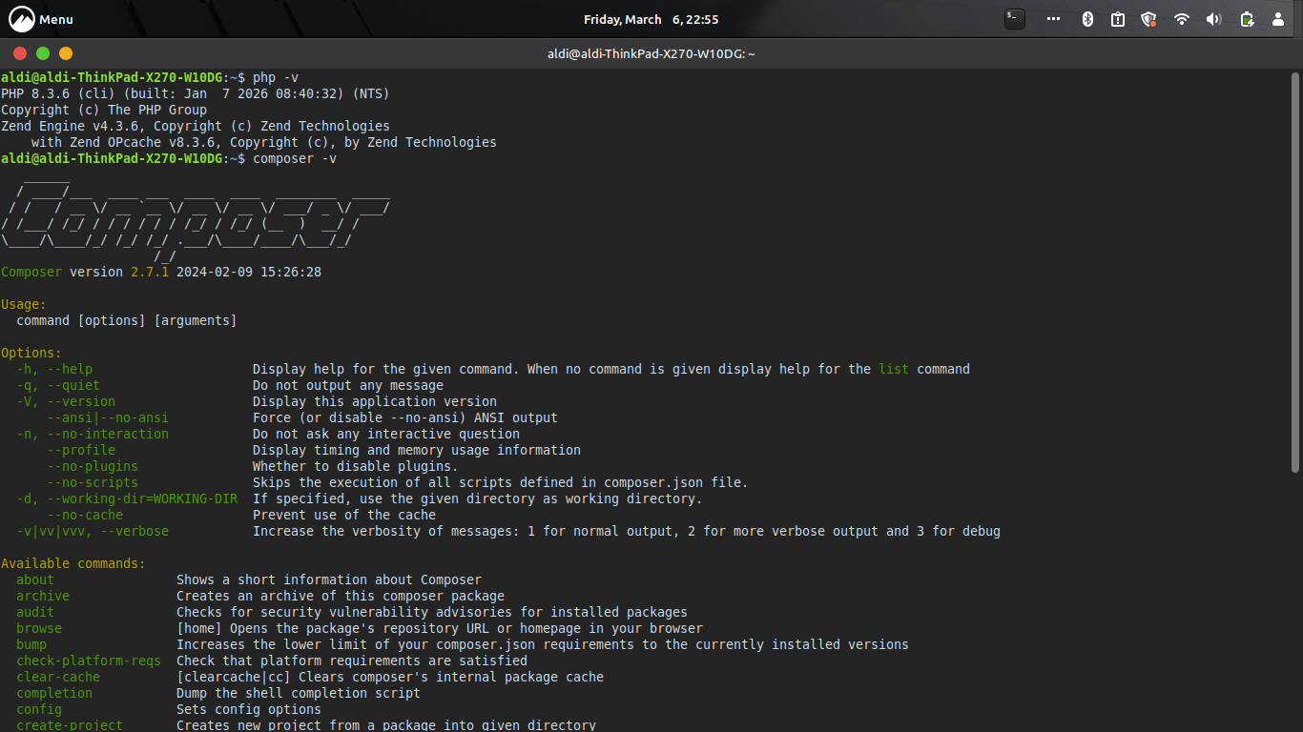
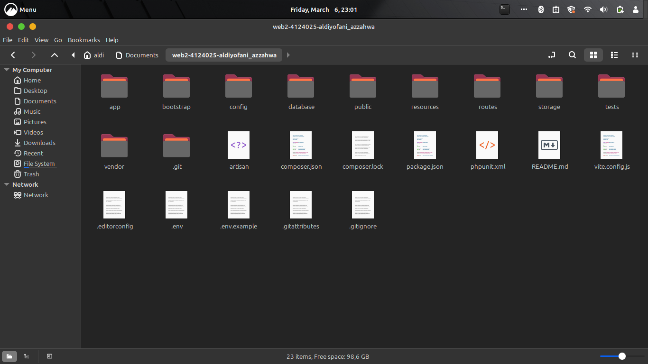
2. PROJECT LARAVEL BERHASIL DIBUAT
3. KONFIGURASI .env
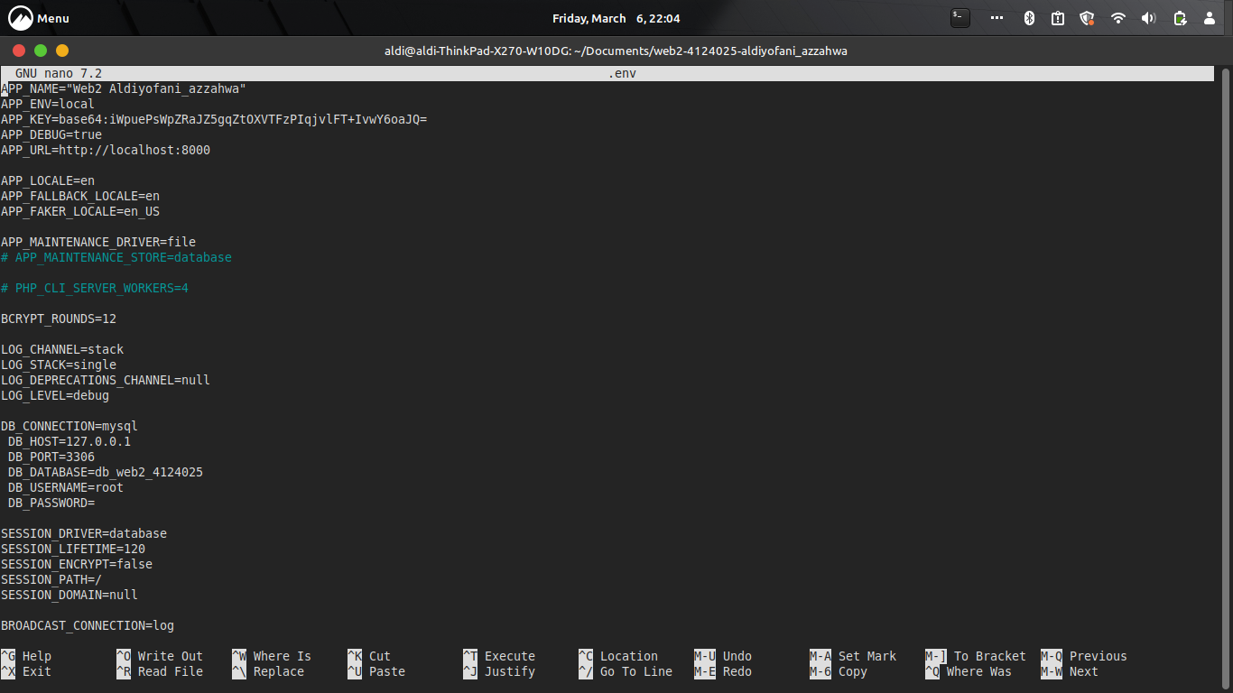
4. DATABASE
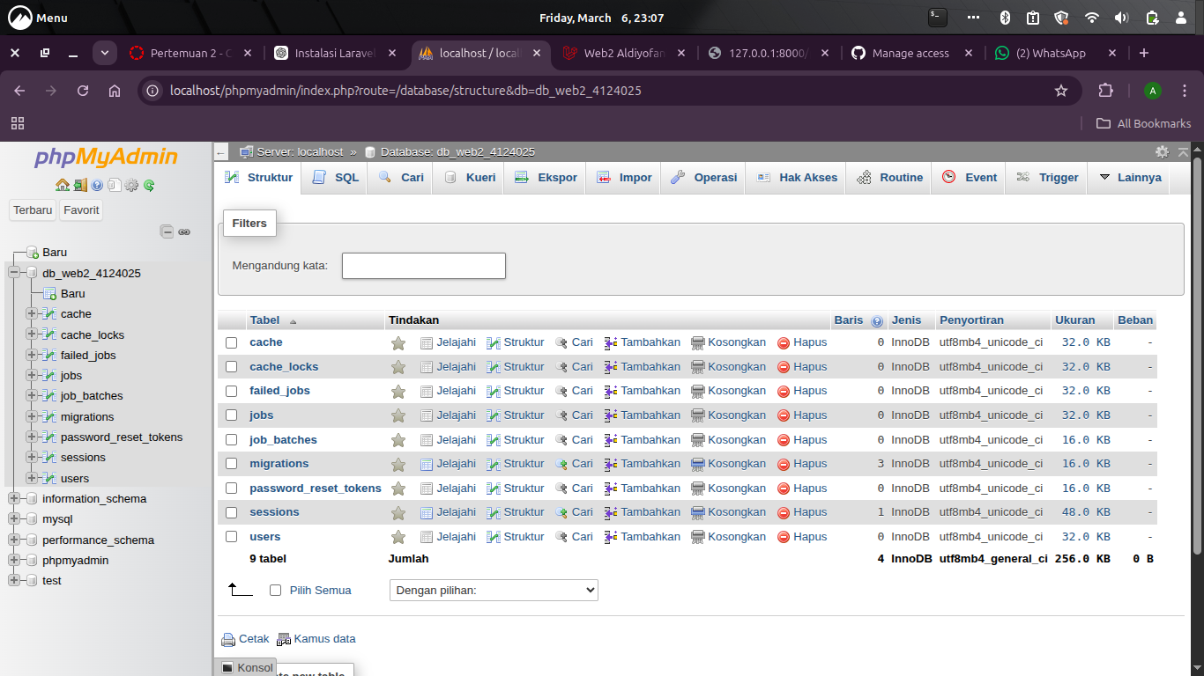

5. SERVER LARAVEL BERJALAN

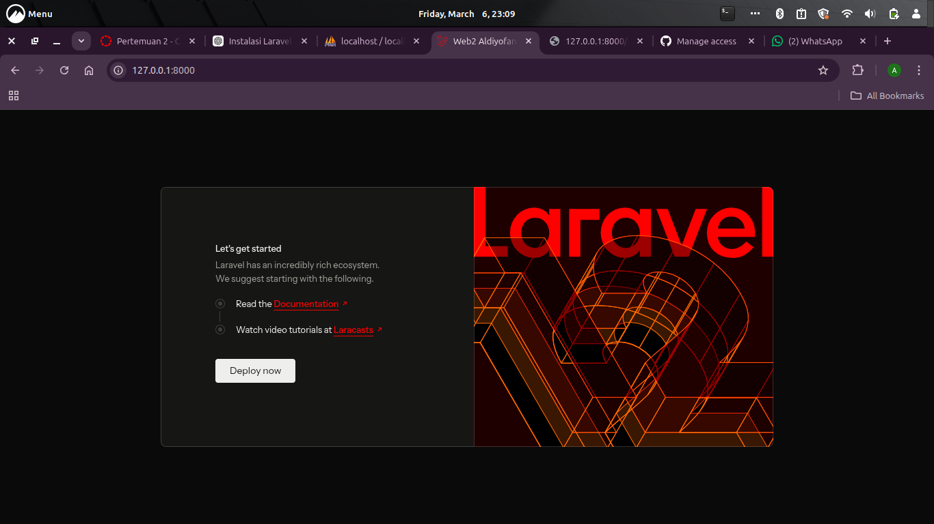
6. SERVER LARAVEL BERJALAN
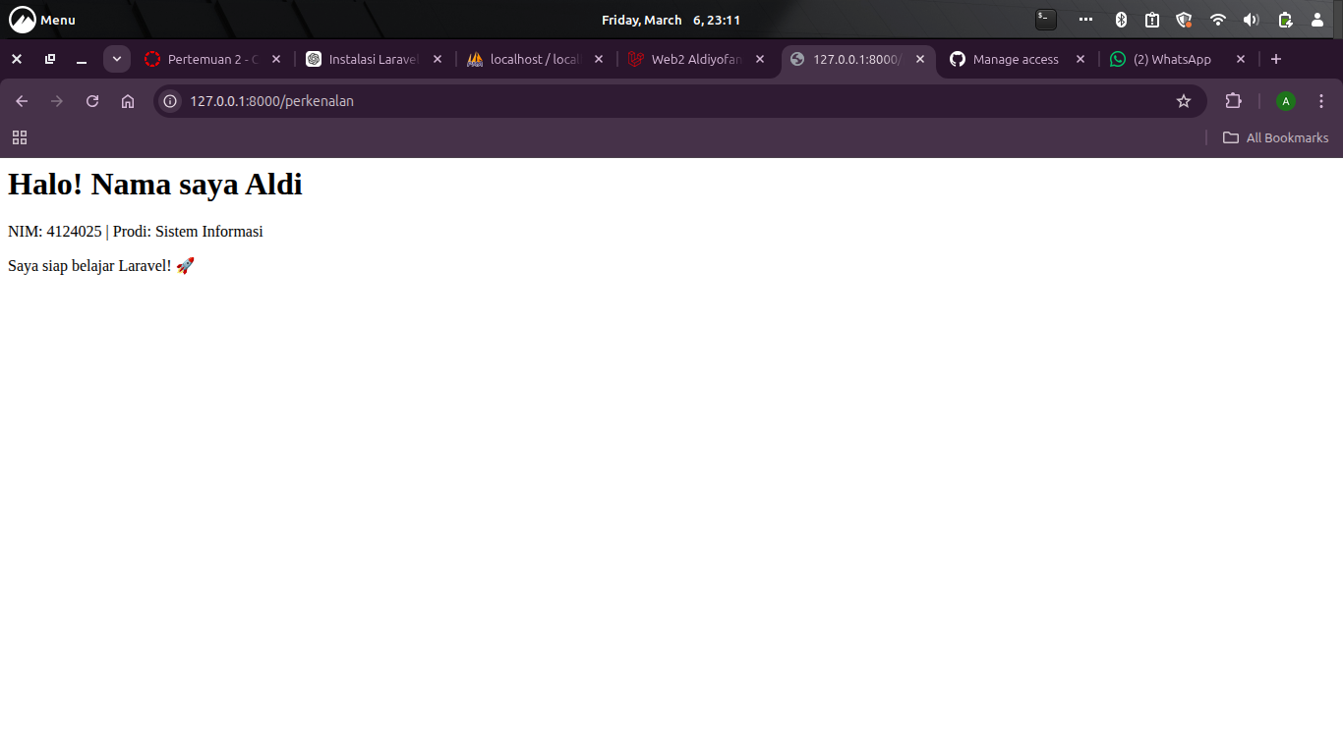

7. REPO GITHUB
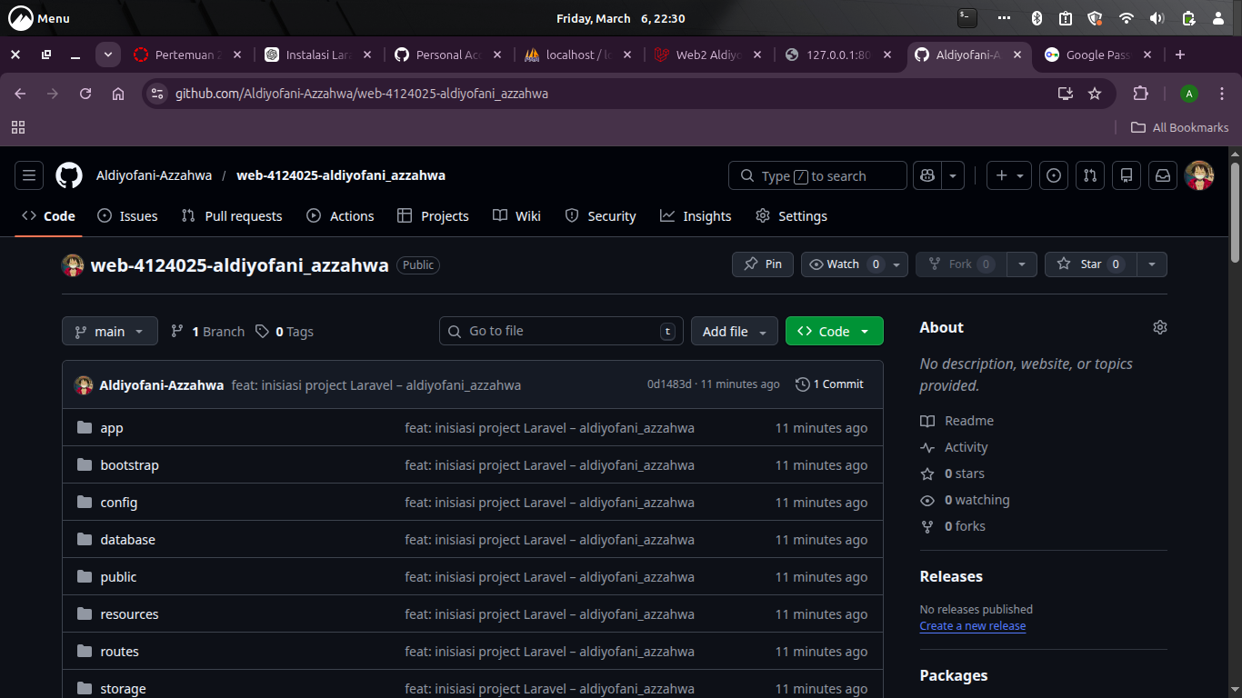
8. KOLABORASI
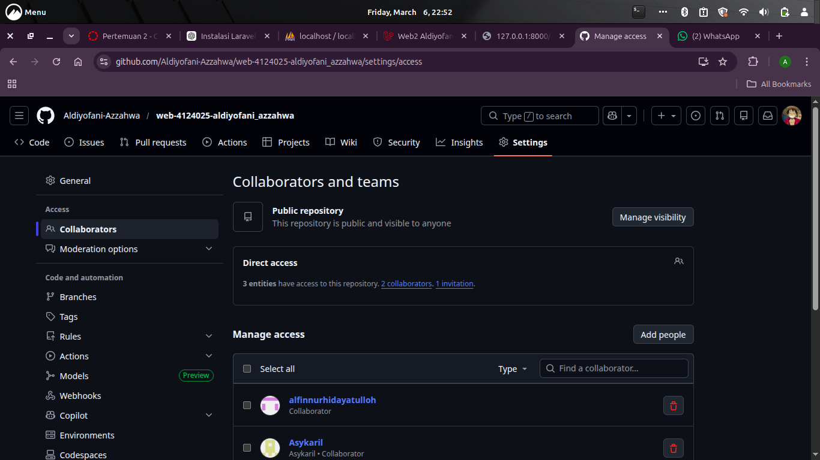
9. Clone & Setup oleh Kolaborator
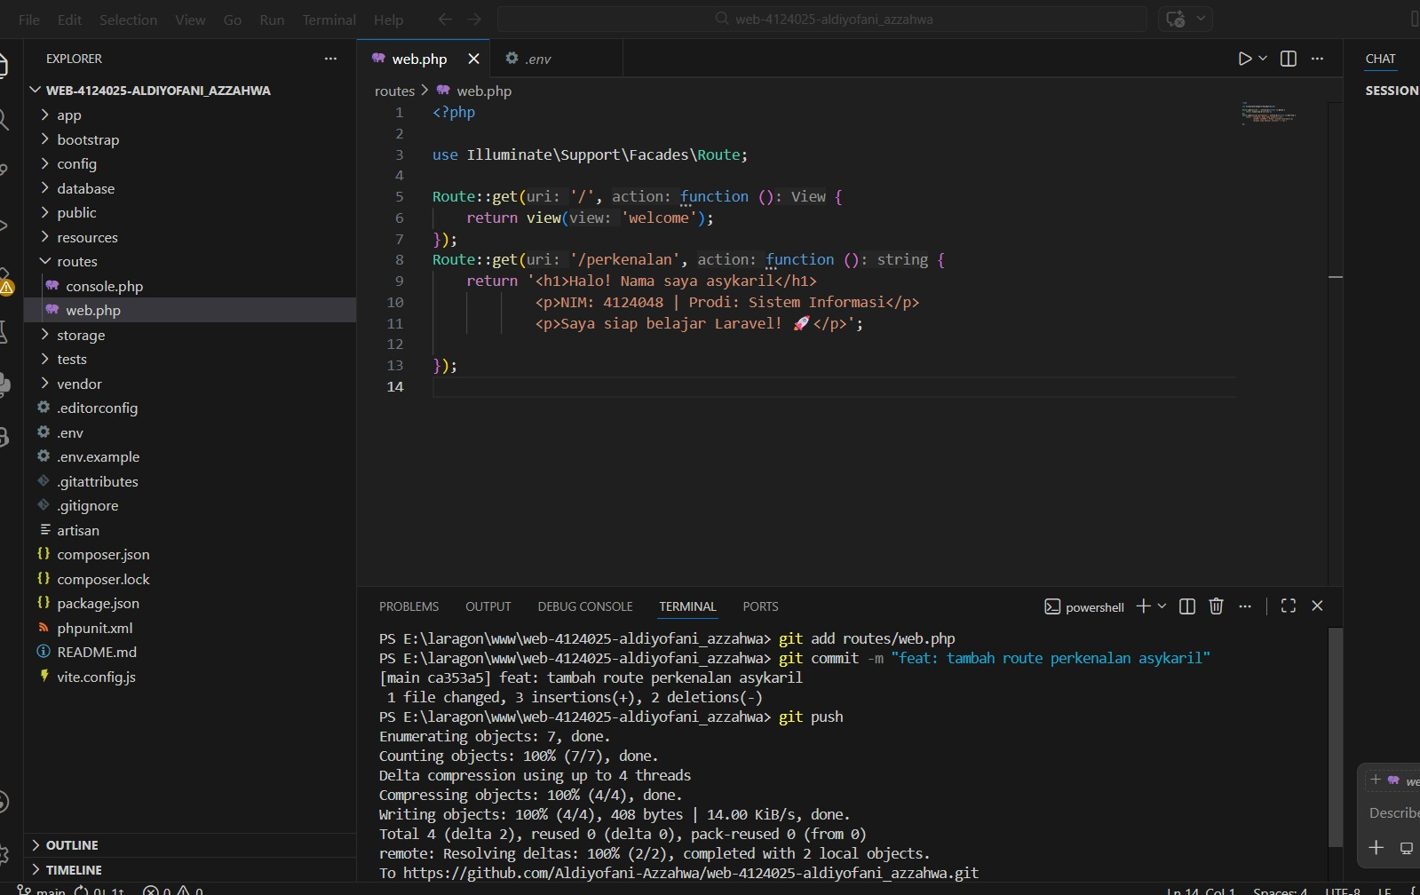
10. Simulasi Alur Kerja Kolaborasi
